**PLAN DE CLASE/NOTA TÉCNICA**

**NIVEL: SECUNDARIA**

**MARTES 17 DE ENERO**

**1.- NOMBRE DEL PROFESOR: Andrea Hernández Flores GRADO: 1° GRUPO: “A” “B”**

**2.- ASIGNATURA: BIOLOGIA**

**3.- TRIMESTRE: 2°**

**4.- SEMANA: SEMANA DEL 16 AL 20 DE ENERO**

**5.- TIEMPO: 40 minutos**

**6.- TEMA: 5 sentidos**

**7.- PROPÓSITOS: El alumno expresa la comprensión de los temas revisados en clase a través de la participación activa.**

**8.- COMPETENCIA: Identifica y comprende la función de los sistemas del cuerpo humano.**

**9.-APRENDIZAJE ESPERADO: Explica el funcionamiento integral del cuerpo humano a partir de las interacciones entre diferentes sistemas**

**10.- CONTENIDOS: Sistema nervioso y los 5 sentidos como canales de percepción de los estímulos del exterior**

**11.- RECURSOS:** Nota técnica, recursos gráficos.

**12.- MATERIALES:** cuaderno, esquemas, organizadores gráficos y plataforma CVF.

**13.- IMPLEMENTACIÓN DE ACCIONES DEL P.E.M.C: En proceso de autorización**

**14.- INICIO:**

* ¿Cuáles son los instrumentos de laboratorio que conoces?

**15. DESARROLLO:**

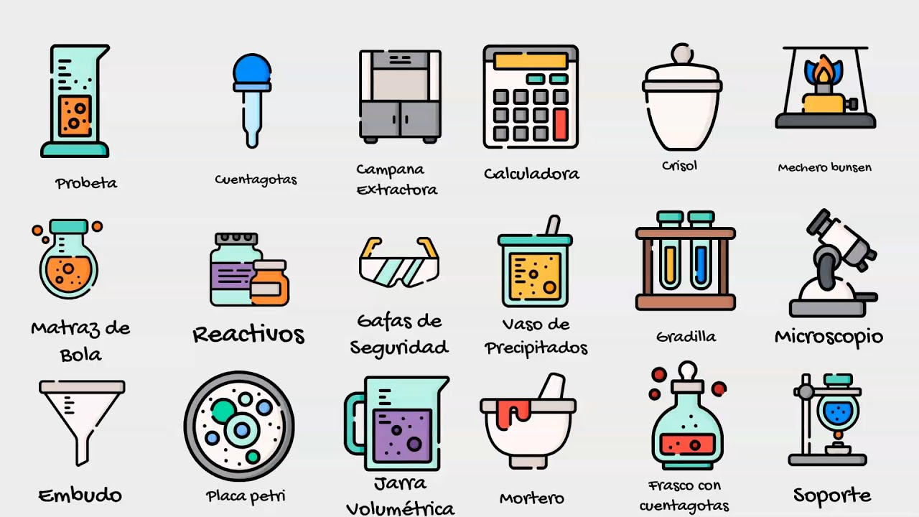Luego del cuestionamiento, de manera grupal en el pizarrón se enlistaran los instrumentos de laboratorio que conocen los estudiantes, con sus respectivas funciones.

En caso de que existan instrumentos desconocidos para los estudiantes, deberán dibujarlos y enlistarlos en su cuaderno.

**16.- CIERRE:**

Concluida la identificación de los instrumentos de laboratorio, se retomaran algunas de las reglas a seguir durante el trabajo en el laboratorio, haciendo especial énfasis en mantener la limpieza de los instrumentos a utilizar.

**17.- EVALUACIÓN: Autoevaluación ( ) Coevaluación ( ) Heteroevaluación (x )**

Se evaluará la actividad realizada en cuaderno y la participación durante la clase con el objetivo identificar los problemas que existieran sobre el tema

**ACTITUDINAL:** Cumple con su asistencia y participación

**CONCEPTUAL:** Completa sus actividades en tiempo y forma

**PROCEDIMENTAL:** Identifica los instrumentos básicos del laboratorio, así como sus respectivas funciones.

**18.- TAREA:** No hay tarea.